Tytuł: Raport o aplikacji przeznaczonej do testów
Autor: Andrzej Wachnicki
Wersja dokumentu: 1
Data: 20.02.2022r.
Nazwa aplikacji: JaNieTakiOrk Generator RPG
Link do aplikacji: https://github.com/MaciejGrochowski/PRI

Ogólne informacje o aplikacji JaNieTakiOrk

Aplikacja to generator postaci do gry RPG Warhammer Fantasy Roleplay.
Aplikacja została stworzona przy użyciu języków programowania Java i JavaScript przy użyciu frameworków React, Spring oraz Hibernate. Komunikacja z backendem aplikacji odbywa się poprzez REST API. Produkt do poprawnego działania wymaga utworzenia pustej bazy danych MySQL. Aplikacja nie jest dostępna na serwerze, jednak użytkownik może ją uruchomić lokalnie na swoim komputerze, postępując zgodnie z instrukcjami zawartymi w pliku architecture.md oraz plikami README.md, które znajdują się w folderach Backend i Frontend.

Funkcjonalności aplikacji

Aplikacja posiada szereg instrukcji, które jednocześnie opisują podstawowe funkcjonalności programu. Można je znaleźć na stronie głównej w sekcji "Super! Ale jak tego używać?"

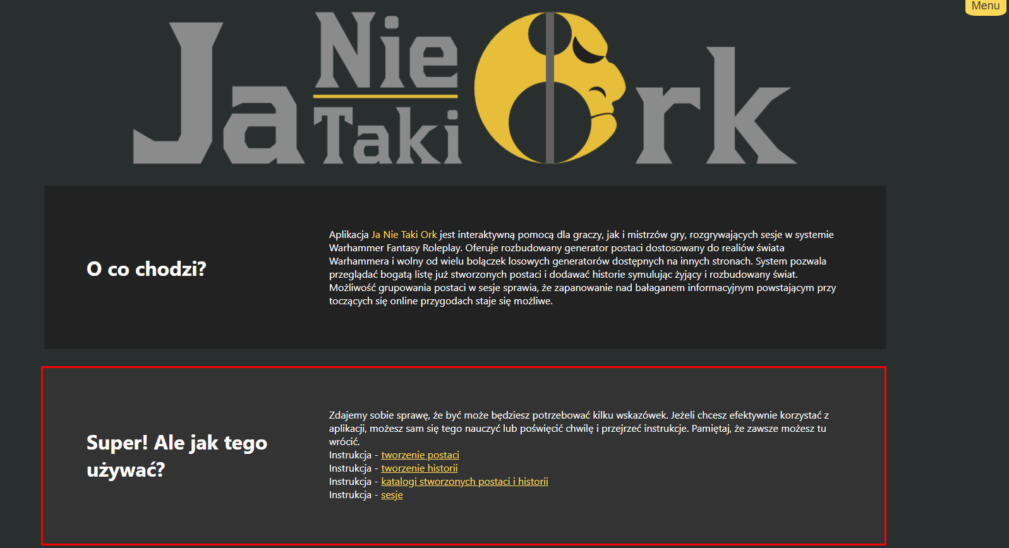

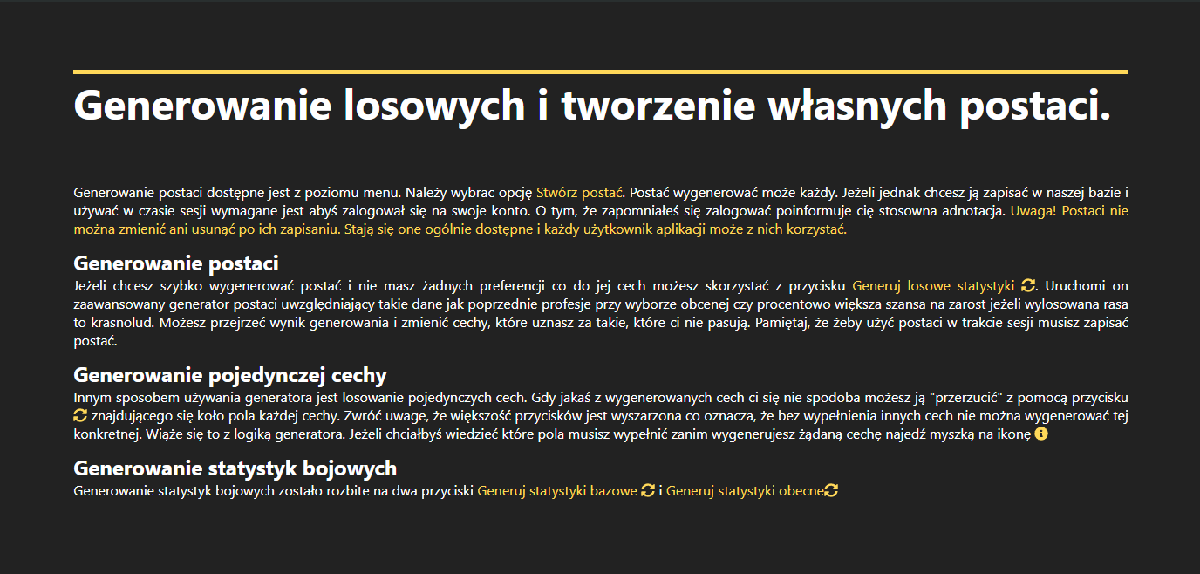

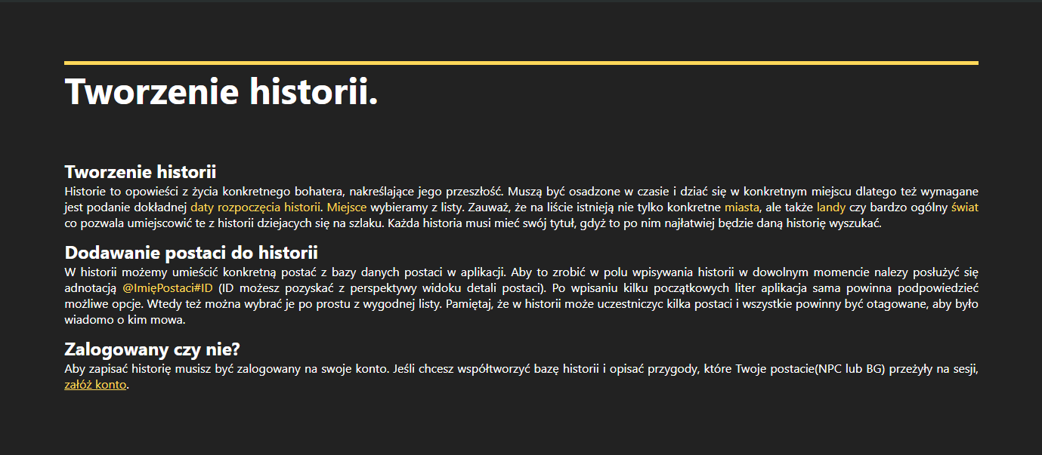
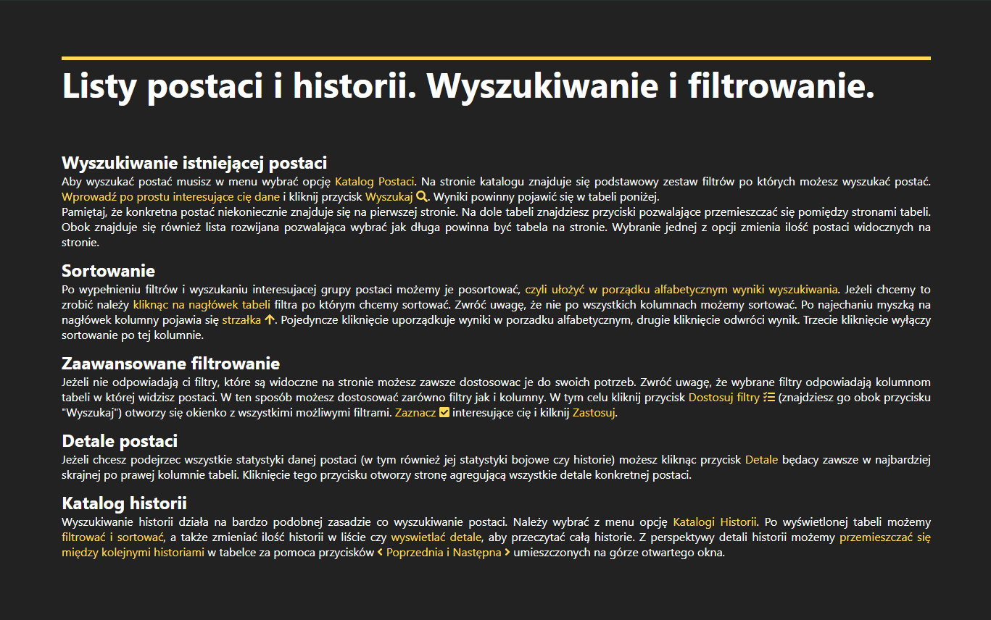

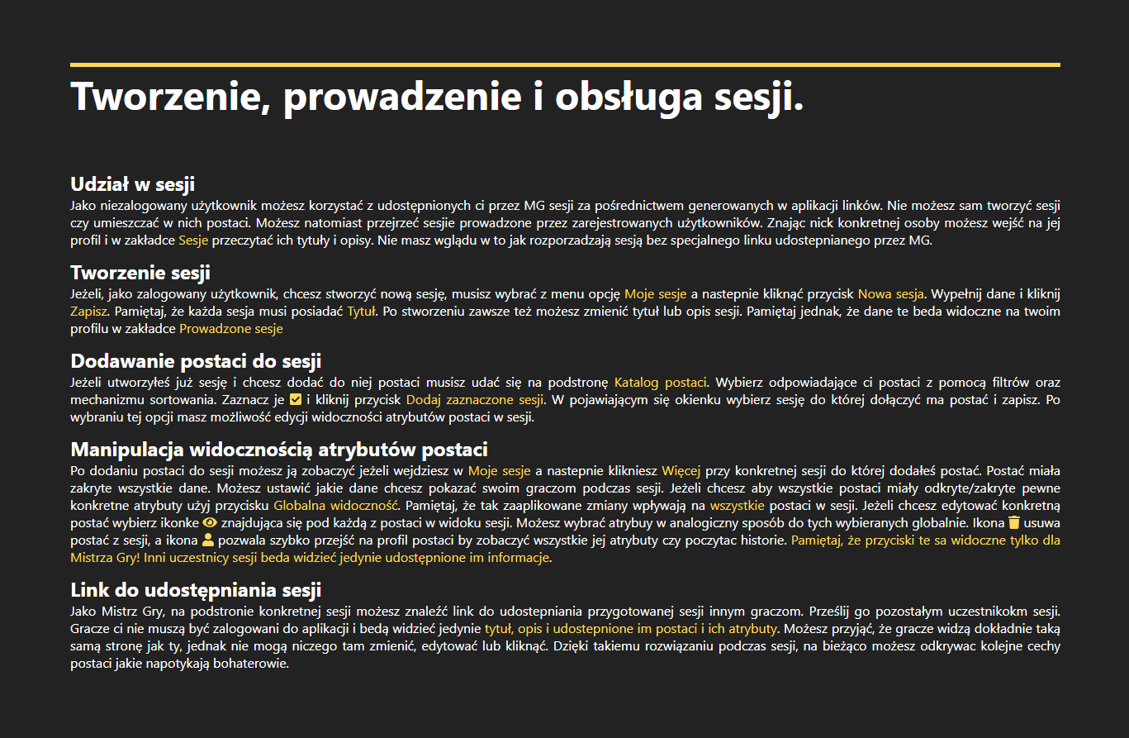

Tworzenie nowego konta użytkownika

Aby utworzyć nowe konto użytkownika, należy kliknąć przycisk Załóż konto.
Znajduje się on w sekcji "Uważasz, że to świetny pomysł i chcesz jakoś pomóc?" na głównej stronie aplikacji.

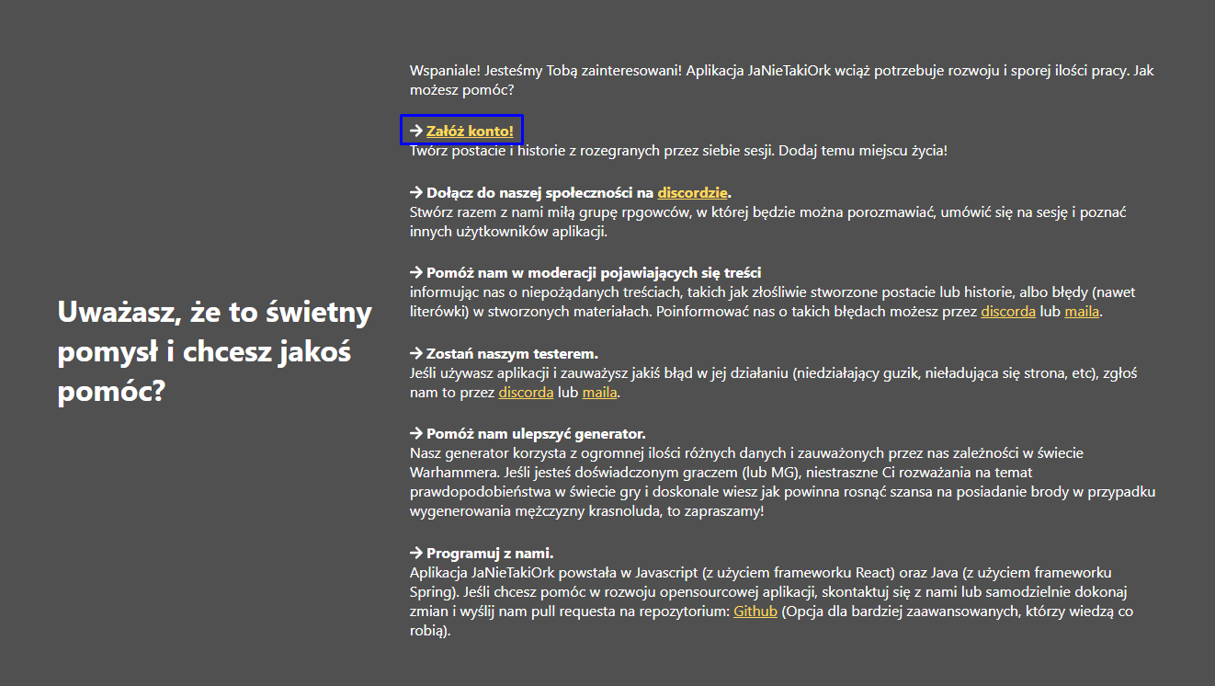

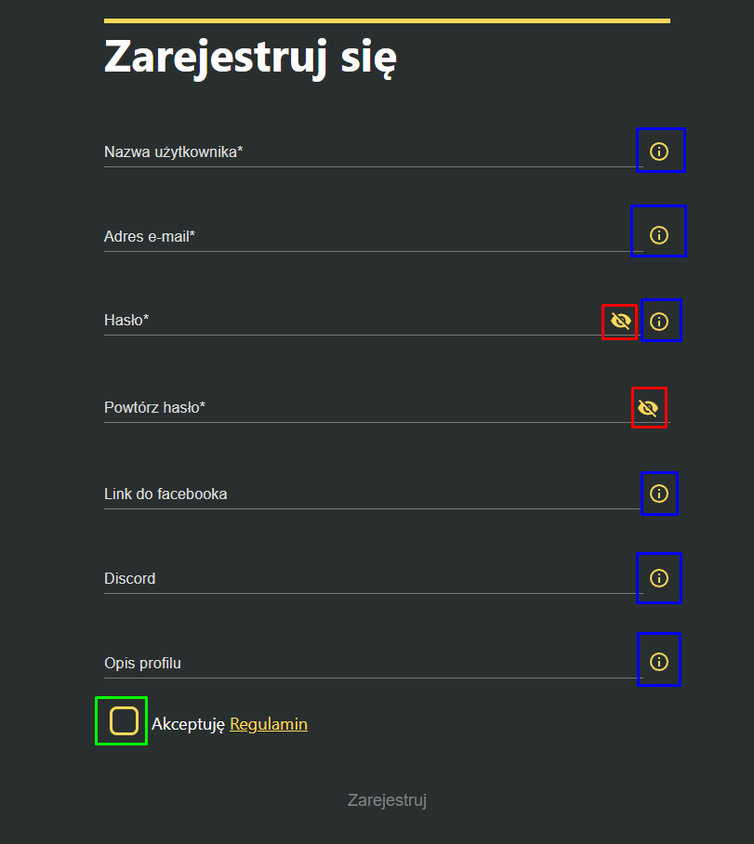
Po kliknięciu przycisku użytkownik przechodzi na stronę z formularzem tworzenia nowego konta. Aby utworzyć nowe konto, należy uzupełnić wszystkie wymagane dane i kliknąć przycisk "Zarejestruj". Wymagane pola oznaczone są symbolem "*", który znajduje się za nazwą pola formularza (np. Hasło*). Do poprawnego wysłania formularza, potrzebne jest zaakceptowanie regulaminu poprzez kliknięcie odpowiedniej opcji (zaznaczonej kolorem zielonym na powyższym screenie). Przycisk stanie się aktywny dopiero po uzupełnieniu danych i zaakceptowaniu regulaminu, próba kliknięcia na niego, gdy użytkownik nie poda wszystkich wymaganych danych nie spowoduje żadnej akcji.
Ikonki zaznaczone kolorem niebieskim na powyższym screenie pozwalają na uzyskanie dodatkowych informacji odnośnie danych, które mają zostać wprowadzone do pól formularza. Podpowiedzi można zobaczyć poprzez najechanie na ikonkę kursorem myszki.
Pola "Hasło" i "Powtórz hasło" posiadają ikonki (zaznaczone kolorem czerwonym na powyższym screenie) pozwalające na pokazanie hasła w formie czytelnego napisu. Aby to zrobić należy kliknąć na jedną z ikonek.

Logowanie się

Logowanie się jest dostępne z poziomu menu aplikacji (należy kliknąć przycisk Menu dostępny z każdego poziomu aplikacji).

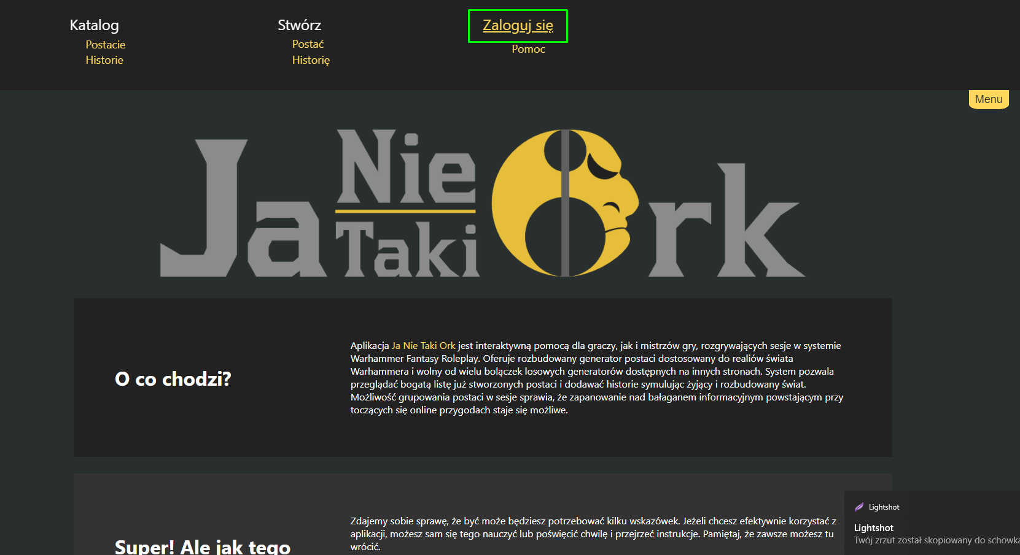

Następnie należy kliknąć przycisk Zaloguj się (oznaczony kolorem zielonym na powyższym screenie). Użytkownik zostanie przekierowany do strony logowania:

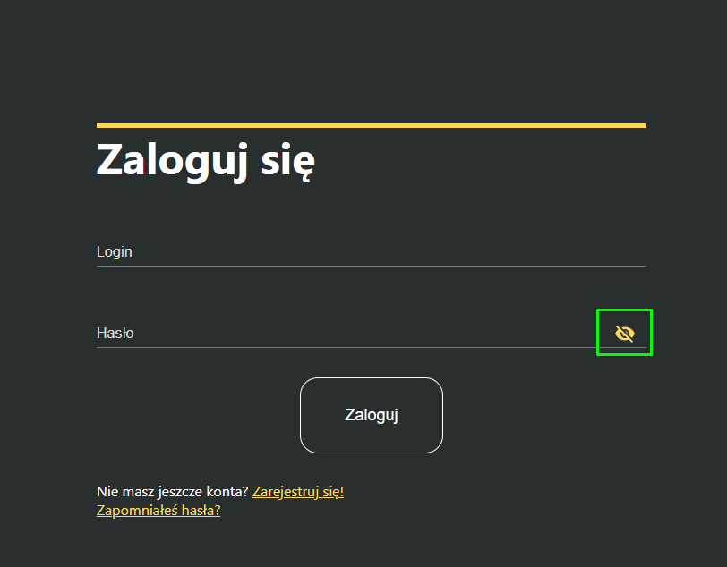

Należy podać login i hasło i kliknąć przycisk "Zaloguj".
Można podejrzeć hasło klikając opcję oznaczoną kolorem zielonym na powyższym screenie. Brak podania wymaganych danych skutkuje pojawieniem się błędu.
Z tej strony można przejść do formularza rejestracji klikając przycisk Zarejestruj się!

Możliwa jest także opcja odzyskania utraconego hasła poprzez kliknięcie opcji Zapomniałeś hasła? widocznej na powyższym zrzucie ekranu. Użytkownik zostanie przekierowany do następującego ekranu:

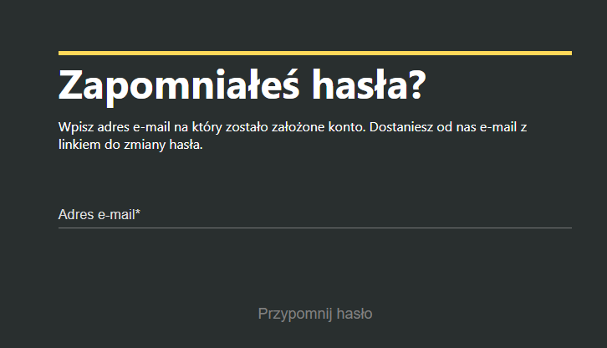

Po uzupełnieniu pola Adres e-mail* należy kliknąć przycisk Przypomnij hasło.
Kliknięcie przycisku bez wprowadzenia wymaganego adresu e-mail nie spowoduje żadnej akcji.

Powrót na stronę główną aplikacji

Aby powrócić na główną stronę aplikacji należy kliknąć przycisk Pomoc dostępny z poziomu Menu:

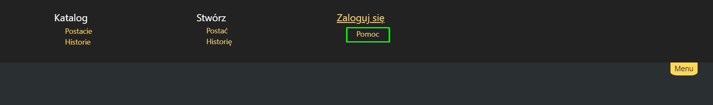

Przekierowanie do ekranu z informacją o plikach cookies

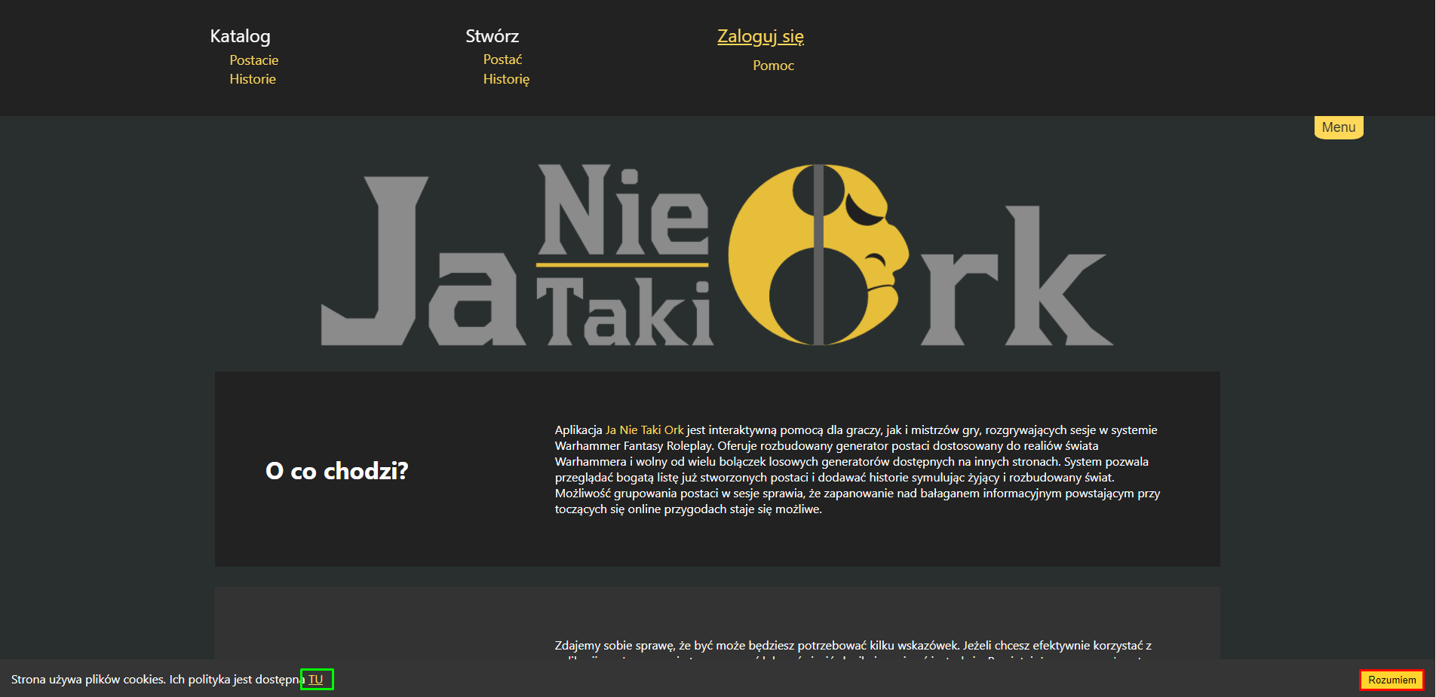
Kliknięcie przycisku TU powoduje przekierowanie na stronę z informacją o plikach cookies:

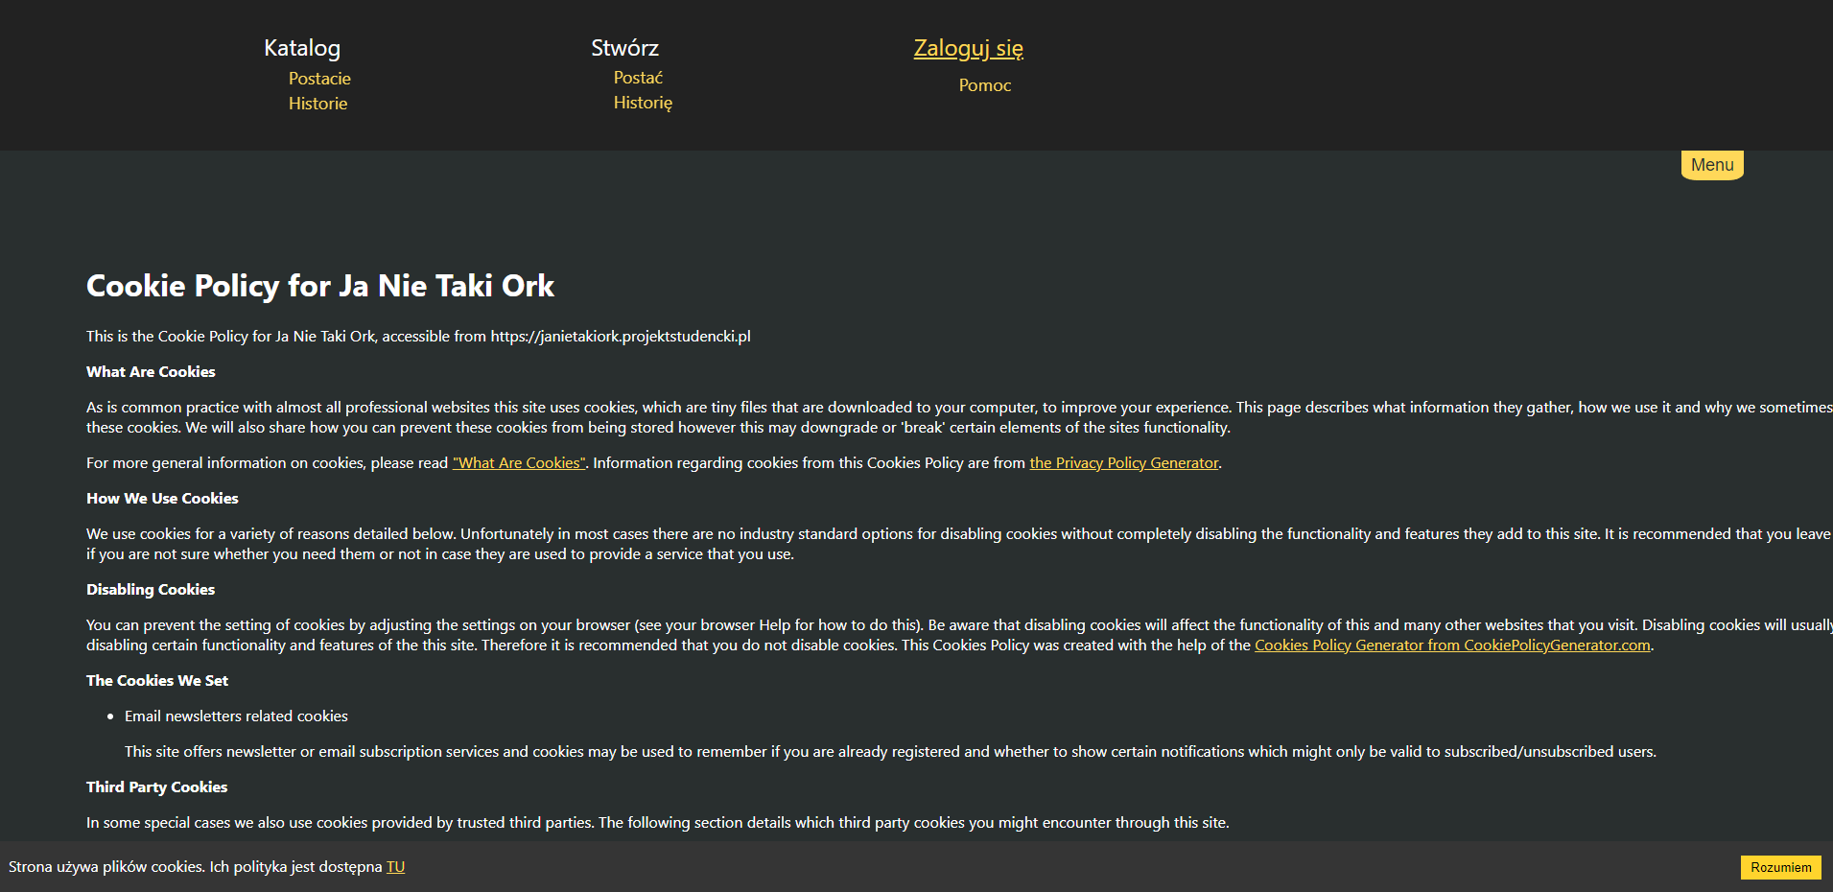
Kliknięcie przycisku Rozumiem powoduje zamknięcie paska informacyjnego, który zawiera informację o możliwości kliknięcia w link przekierowujący do strony z informacją o polityce plików cookies.

Przekierowanie do zewnętrznych stron

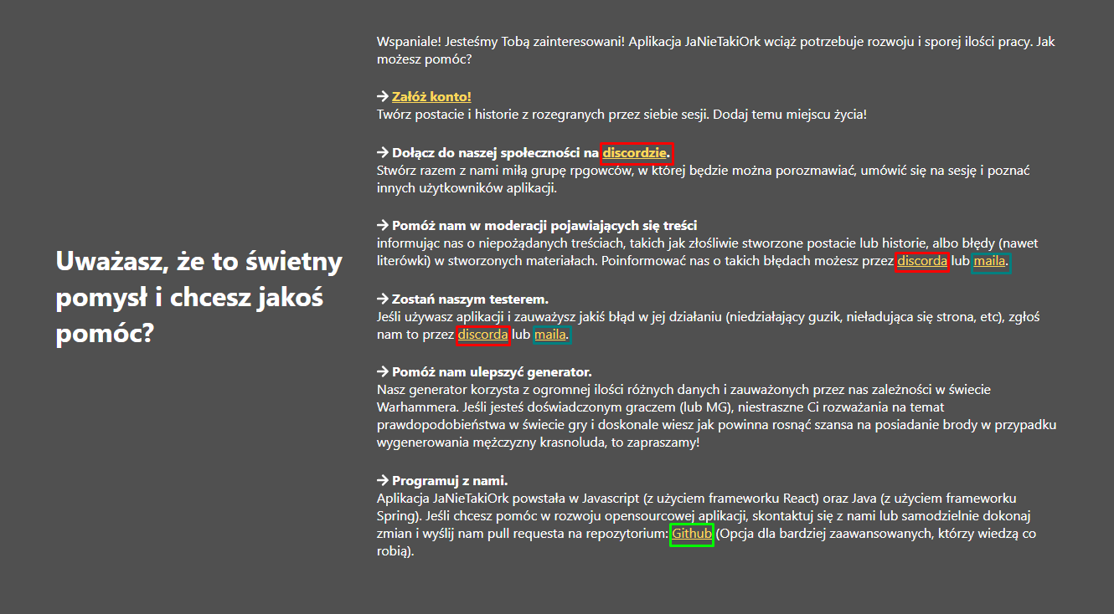

Aplikacja umożliwia przejście na zewnętrzne strony z poziomu aplikacji. Są to:

* Serwer Discord aplikacji (link oznaczony kolorem czerwonym na powyższym zrzucie ekranu)
* Konto GitHub, na którym umieszczony jest cały projekt aplikacji (link oznaczony kolorem zielonym na powyższym zrzucie ekranu)
* Adres e-mail do kontaktu z twórcami produktu (link oznaczony kolorem turkusowym na powyższym zrzucie ekranu)

Powyższe informacje są także podane w ostatniej sekcji:

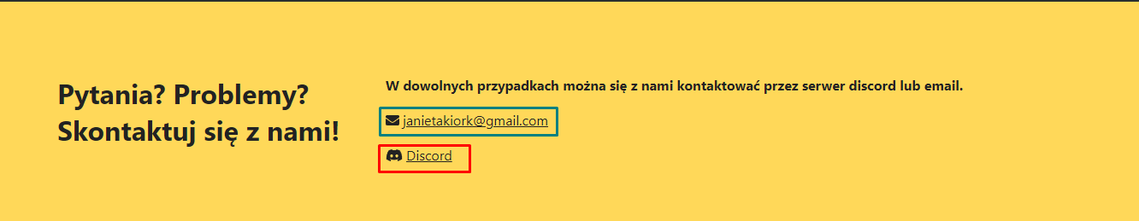

Dodatkowe informacje

* Pod adresem https://xd.adobe.com/view/11abec19-bc8b-4e8c-57c6-fb5ab50c7b58-679a/ można znaleźć prototyp UX aplikacji, który obrazuje główne przejścia między ekranami widoku.

* W głównym katalogu projektu znajduje się plik C2-diagram.png, który obrazuje relacje pomiędzy poszczególnymi modułami aplikacji. Określa także to, co może zrobić każdy użytkownik (zalogowany lub nie) aplikacji.

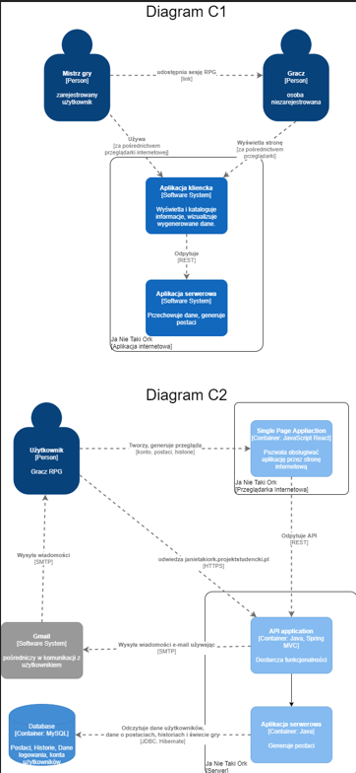

* Nie ma możliwości usunięcia postaci i historii z poziomu interfejsu aplikacji, jednak można to zrobić z poziomu bazy danych MySQL

* Analogicznie można pominąć proces zakładania nowego konta użytkownika, w tym celu należy uzupełnić tabelę users w bazie danych MySQL. Należy koniecznie uzupełnić pole is_active wartością 1 (obrazuje to kliknięcie przycisku Zarejestruj). Jako hasła wpisywanego bezpośrednio do bazy danych można użyć ciągu znaków
$2a$10$biGkyHWFbO8g2JXz7bU8c.qC326ubtc9iLxqXCTMJKTFRJi/AhD32
(odwzwieciedla hasło w formie Test123!)

Wnioski

Aplikacja w jasny sposób opisuje swoje wszystkie funkcjonalności. Załączony wcześniej prototyp UX programu można użyć jako wzór do sprawdzenia, czy produkt odzwierciedla stan programu przedstawiony w pliku. Diagram C1 będzie przydatny do weryfikacji, czy możliwe jest wykonanie wszystkich przejść dla określonego użytkownika. Z kolei instrukcje opisujące funkcjonalności aplikacji posłużą do sporządzenia przypadków testowych w oparciu o nie. Możliwe są także testy samej bazy danych poprzez wykonywanie zapytań, jak i testy REST API z wykorzystaniem odpowiedniego narzędzia.

